7класс
Английский язык
Тема 7 Вцентре внимания..
Урок №57
Тема. Телевизионные знаменитости.
Цель: развитие навыков чтения, письма, аудирования и говорения.


Посмотри на эти изображения. Кто изображен? Знакомы ли тебе эти люди? Мы поговорим о телевизионных знаменитостях. И поговорим о том, как образовать новое слово.

1. Теоретический материал.
Посмотри на табличку образования прилагательных.
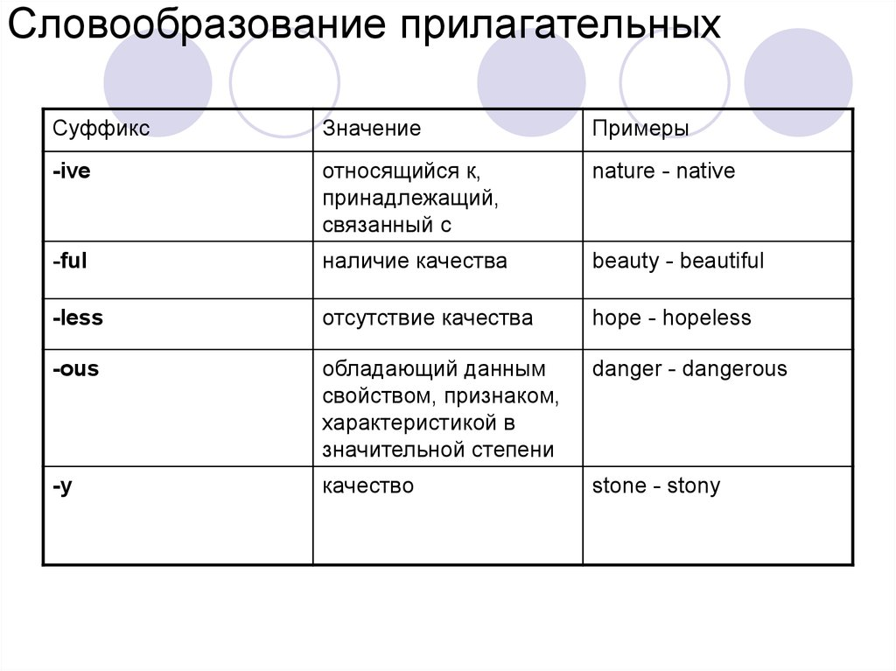
А теперь посмотри видео, чтобы легче запомнить .https://youtu.be/BI245LTprnQ.
2. Работа с учебником.
-Страница 70 упр 5 Изучи правило.
- Образуй прилагательные от этих существительных Устно
3. Закрепление. Посмотрите на табличку и образуйте прилагательные. Устно.
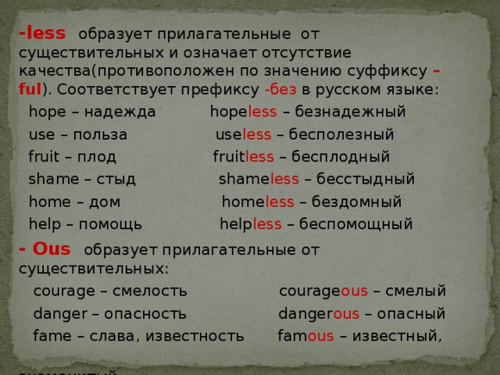
4.Развитие навыков аудирования.
-Послушай текст https://youtu.be/QQMWx2TAH7U
Во время звучания текста следи за диктором.
5 Чтение и перевод.
-Послушай текст еще раз https://youtu.be/QQMWx2TAH7U
- Выпиши незнакомые слова
-Прочитайте и переведите текст упр 2 стр 71

6 Задание для работы дома.
- Послушай текст https://youtu.be/QQMWx2TAH7U и заполни пропуски словами, которые ты услышишь.
Фото работ присылать в личные сообщения или на электронную почту marika.kolesnikova@bk.ru

